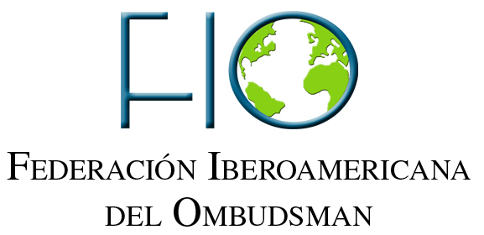

XVIII Asamblea General
Federación Iberoamericana del Ombudsman

San Juan, Puerto Rico 06 -07 de Noviembre del 2013

